Salesforce Einstein Search
  - Einstein Search: Work faster and smarter

Salesforce Einstein Search unterstützt dabei, schneller zu arbeiten und ist auf Ihre Arbeitsweise in Salesforce zugeschnitten
Einstein Search erweitert die Möglichkeiten für alle Mitarbeiter im gesamten Unternehmen und steigert die Produktivität um fast 50 % (Beta Summer '20 Release). Während Mitarbeiter Suchen durchführen, lernt Einstein weiterhin Präferenzen, häufig gesuchte Begriffe (Synonyme), Aktionen usw. Dies entspricht einer unendlichen Feedback-Schleife, die zukünftige Ergebnisse kontinuierlich verbessert und in die Zukunft investiert, während gegenwärtige und zukünftige Schritte eingespart werden.
Inhalt
Was ist Salesforce Einstein Search? 1
Wie ist Salesforce Einstein Search aufgebaut? 2
Welche Einschränkungen sind vor der Aktivierung von Salesforce Einstein Search zu beachten? 5
Wie viel kostet Salesforce Einstein Search? 7
Fazit 7
Kontakt 8

Was ist Salesforce Einstein Search?
Die meisten Salesforce-Benutzer verwenden die Salesforce-Suche. Aber manchmal kann es für Benutzer schwierig sein, genau das zu finden, wonach sie suchen. Deshalb hat Salesforce die Kraft der KI mit der Salesforce-Suche kombiniert, mit dem Ergebnis: Einstein Search! Und das Beste daran ist, dass die meisten Admins es selbst einschalten können, um die aktuelle Erfahrung ihrer Benutzer mit einer leistungsfähigeren, intelligenten Suche zu verbessern. Einstein Search verleiht dem Suchfeld mehr Leistung und Intelligenz gleich beim ersten Klick. Die Personalisierung ordnet die Suchergebnisse auf der Grundlage der Relevanz für die Arbeitsweise jedes Benutzers in Salesforce. Sofort umsetzbare Ergebnisse und empfohlene Ergebnisse (Beta) zeigen Datensatzvorschauen und andere Informationen, auf die Benutzer reagieren können. Die natürlichsprachliche Suche (Beta) ermöglicht es Benutzern, gebräuchliche Wörter und Ausdrücke in das Suchfeld einzugeben. Die Suchbegriffe werden in gefilterte Datensatzlisten umgewandelt, aus denen Benutzer auswählen können, um die relevantesten Informationen zu finden.

Wie ist Salesforce Einstein Search aufgebaut?

Personalization:
Benutzer sehen personalisierte Suchergebnisse auf der Basis ihrer Profile und der Art und Weise, wie sie mit Datensätzen in Salesforce interagieren.
Damit Einstein mehr über die Präferenzen des Users lernt, untersucht er die letzten 200 Datensätze, mit denen der User interagiert hat. Die Reihenfolge der Suchergebnisse ist für jeden einzelnen User unterschiedlich, jedoch werden keine Ergebnisse rausgefiltert. Die Ergebnisse werden nur neu geordnet, um für den User relevanter zu sein.
Wenn der User nach Account, Kontakte, Opportunities, Kundenvorgänge oder Leads sucht, dann sieht er die Ergebnisse auf Basis von:
- Aktivität – Datensätze mit denen der User am häufigsten arbeitet
- Ort – Datensätze, die sich auf eine Stadt einen Bundestaat oder einem Land beziehen, mit denen der Benutzer am häufigsten arbeitet
- Inhaber – Datensätze, die dem Benutzer zugeordnet sind oder Datensätze, die von Usern bearbeitet wurden, mit denen der User eng zusammenarbeitet
- Branche/Produkt – Datensätze, die zu einer Branche oder einem Produkt zugordnet, sind, die der Benutzer präferiert.
Um die Personalisierung noch weiter zu optimieren, kann der Admin die Layouts der Suchergebnisse so anpassen, dass sie für den Benutzer wichtige Informationen enthalten.
Die Layouts haben Einfluss darauf, wie Einstein Search die Präferenzen lernt. Für das Layout jedes Objekts kann der Admin auswählen, welche Felder, einschließlich benutzerdefinierter Felder, angezeigt werden sollen.
Natural Language Search:
Benutzer geben gängige Ausdrücke wie „Accounts in DE“ oder „Leads created last week“ oder „Accounts modified today” in die Suchleiste ein. Aus der Eingabe wird eine benutzerdefinierte und gefilterte Liste, mit der die Benutzer einen schnellen Zugang zu wichtigen Daten erhalten können.
Einstein Search zeigt die Ergebnisse einer Suche mittels natürlicher Sprache erst dann, wenn er verstanden hat, was der Benutzer suchen möchte. Stoppwörter werden aus der Suche rausgefiltert. Schon bei der kleinsten Eingabe schlägt Einstein relevante Suchbegriffe mittels natürlicher Sprache vor.
Unbenannte Objekte sind auch suchbar. Wurden bspw. die Accounts in Händler umbenannt, kann der User in der Suche nach „Händler“ suchen. Nach der Umbenennung würde jedoch die Suche mit „Account“ nicht mehr funktionieren.
Die Einstein Suche greift auch auf das Einstein LeadScoring und OpportunityScoring zu. Dies bedeutet, dass wenn nach „Top Leads in Mannheim“ gesucht wird auf Basis des LeadScoring, die Mannheimer Leads absteigend angezeigt werden.
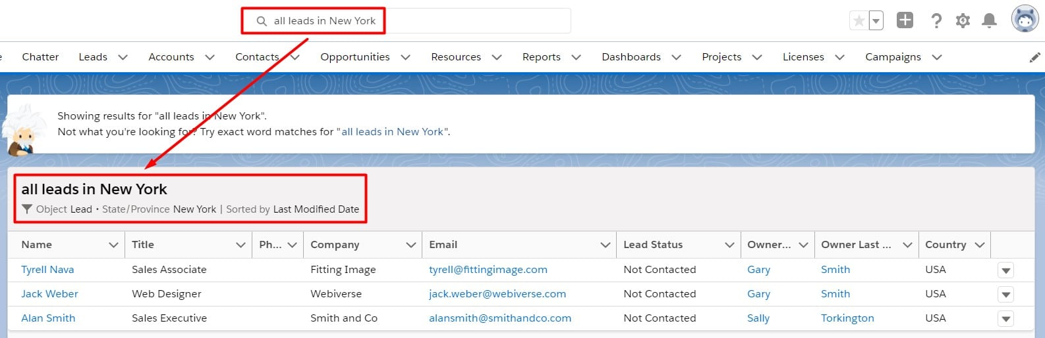
Limits der Suche in natürlicher Sprache:
- Nur in englischer Sprache
- Nicht mit der Mobile App möglich
- Keine genauen Zeitangaben möglich, wie bspw. Lead created on 19.November 2020
- Wenn der User auf die Felder aufgrund der FieldLevelSecurity keinen Zugriff hat, funktioniert die Suche in natürlicher Sprache nicht.
- Bei der Suche in natürlicher Sprache wird nicht zwischen Groß- und Kleinschreibung unterschieden.
Die Objekte bei denen die Suche in natürliche Sprache funktioniert sind:
- Accounts
- Kontakte
- Leads
- Opportunities
- Cases
Für genauere Infos zu Felder und mögliche Beispiele für die natürliche Sprache klicken Sie auf den folgenden Link:
https://help.salesforce.com/articleView?id=search_ai_natural_lang_examples.htm&type=5
Actionable instant results and recommended results:
Mit der Eingabe in das globale Suchfeld sehen die Benutzer die Ergebnisse mit Datensatzvorschau, Aktionsschaltflächen, Schnellverknüpfungen und Suchvorschlägen.

Welche Einschränkungen sind vor der Aktivierung von Salesforce Einstein Search zu beachten?

Verfügbarkeit
- Die Einstein Suche funktioniert nur in der globalen Suche in Lightning. In Classic, Salesforce Community oder Salesforce Knowledge funktioniert die Einstein Suche nicht.
Feature-Unterstützung und -Beschränkungen
- Personalization und recommended results funktioniert in der Mobil App, Suche in natürlicher Sprache jedoch nicht.
- Die Auswahlliste mit den Objekten für die Suche gefiltert werden können, funktioniert nicht mit der Einstein Suche
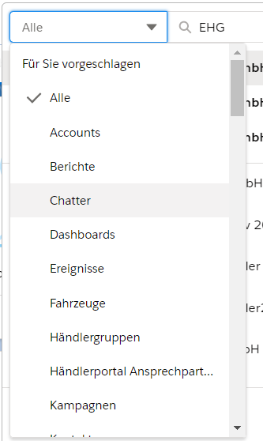
Salesforce-Objekte, die die Einstein-Suche unterstützen
- Personalization:
  - Accounts, Contacts, Opportunities, Cases, Leads
- Natural language search:
  - Accounts, Contacts, Opportunities, Cases, Leads
- Recommended result:
  - Most objects, including custom objects, except Chatter, Knowledge, Reports, Dashboards, Tasks, Events
Einstein Search mit dem iPad
In der Einstein Suche auf dem IPad werden bei der Suche Hover Pages nicht direkt angezeigt. Um die Hovers anzuzeigen muss rechts von dem angezeigten Datensätze auf die 3 Punkte geklickt werden.
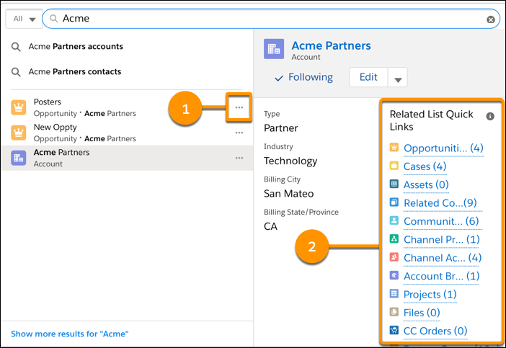

Wie viel kostet Salesforce Einstein Search?
Salesforce Einstein Search ist für alle Salesforce Kunden kostenfrei zugänglich und aktivierbar.

Fazit
Durch die Kombination aus der Künstlichen Intelligenz Einstein und der Suche, hat Salesforce ein kraftvolles Tool der Plattform hinzugefügt. Einstein Search erweitert die Möglichkeiten für alle Mitarbeiter im gesamten Unternehmen und steigert die Produktivität um fast 50 %. Während Mitarbeiter Suchen durchführen, lernt Einstein weiterhin Präferenzen, häufig gesuchte Begriffe (Synonyme), Aktionen und mehr.
Mehr Informationen zu Salesforce Einstein Search finden Sie hier
https://help.salesforce.com/articleView?id=search_einstein.htm&type=5

Kontakt

Haben wir Ihr Interesse geweckt?
Seit 2002 unterstützen wir unsere Kunden bei der Einführung und Anpassung von Salesforce auf individuelle Unternehmensbedürfnisse. Mit dieser Erfahrung können wir sicher auch Ihnen ein zuverlässiger Partner sein. Ob Konzern, Mittelstand oder KMU – wir kennen die Herausforderungen in vielen Branchen und entwickeln auch für Sie die optimale Lösung.

Nehmen Sie mit uns Kontakt auf:
Comselect Gesellschaft für Relationship Management mbH
Bernd Bittner, Sales Director CRM Services
Telefon: 0621 / 76133 500
Email: info@comselect.de
Web: https://comselect.de
Wir über uns.
comselect ist ein inhabergeführtes Unternehmen mit Hauptsitz in Mannheim und Niederlassung in Augsburg. Unsere Experten aus den Bereichen CRM Consulting, künstliche Intelligenz, digitales Marketing und Prozesse haben sich auf die Umsetzung komplexer Projekte, von der strategischen CRM Beratung, über die Konzeption bis zur Umsetzung, spezialisiert. Seit 2002 sind wir der führende Partner für den deutschen Mittelstand. Unser Branchenschwerpunkt ist die herstellende Industrie. Unsere Berater treffen Sie in Hamburg, Berlin, Düsseldorf, Frankfurt, München, Stuttgart.

©2002-2020 comselect GmbH | Alle Rechte vorbehalten

